Осторожно мошенники!
05.03.2025
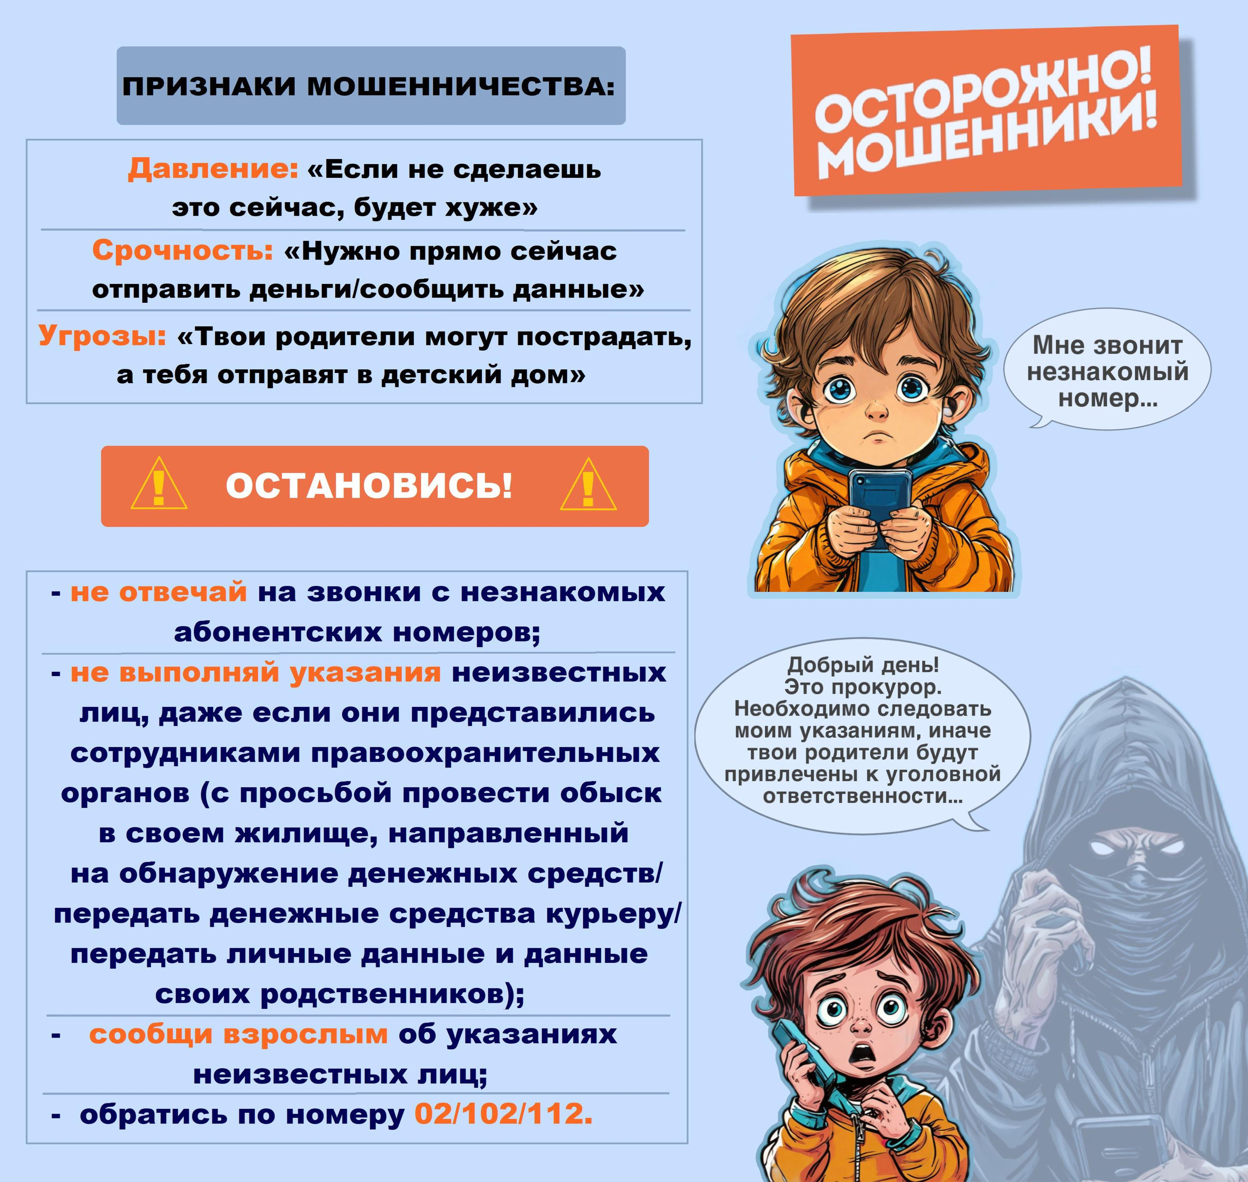

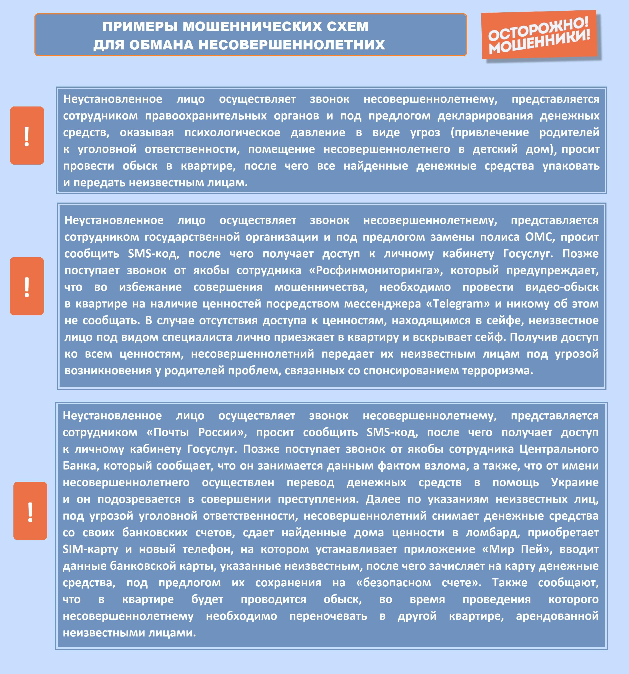

Адрес страницы: http://brateevo.mos.ru/commission-on-affairs-of-minors-and-protection-of-their-rights/detail/12842219.html
Управа района Братеево города Москвы

